想了解一只股票的详情，最快捷的方法就是查看股票软件。今天给大家讲讲如何用雪球网查看股票。

第一步：手机安装雪球APP，或者电脑打开雪球网站 [www.xueqiu.com](http://www.xueqiu.com/)

【安装APP步骤】应用商店搜索“雪球”→点击“安装”→找到下载好的APP

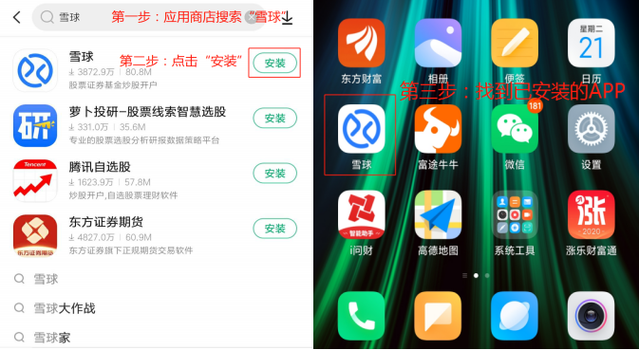

【打开网站步骤】复制网站[www.xueqiu.com到网址框→按键盘](http://www.xueqiu.xn--com-ww1a914zgmgpjwqsjh56auyrg58c/)“Enter”键打开。

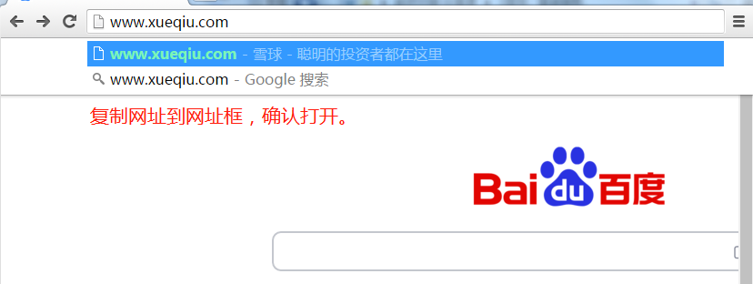

第二步：搜索想要查询的股票

【手机查询步骤】打开雪球→点击搜索框→输入股票名称或者代码（如：贵州茅台）→点击进入详情界面

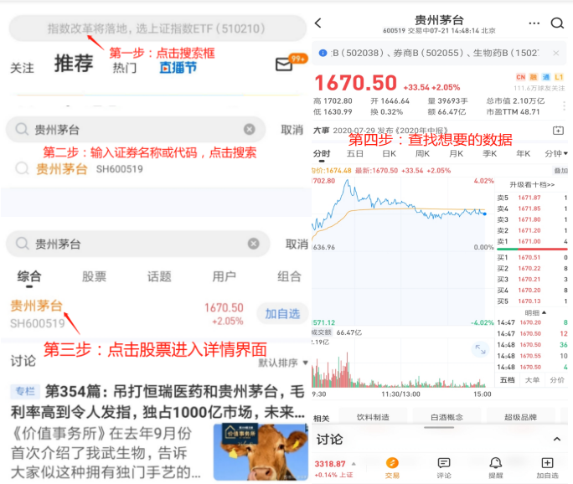

【电脑查询步骤】打开雪球网站→输入证券名称或代码并搜索→点击搜索结果中的代码→进入详情界面

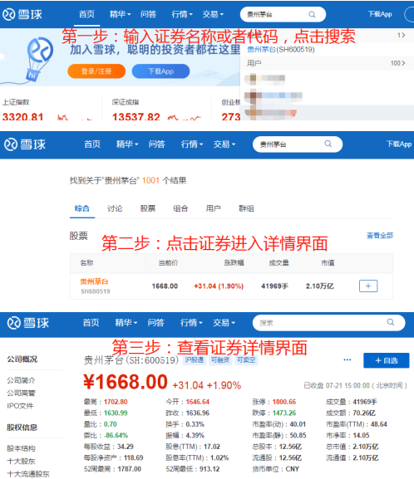

第三步：看懂详情界面

股票软件里的信息很多，很容易让刚开始接触投资的同学眼花缭乱。

其实这里面的信息，咱们只需要看懂股票价格、趋势是上涨还是下跌、后面要学到的判断好公司好价格的关键指标就好啦！[玫瑰]

其他信息对咱们投资没有帮助，可以忽略。

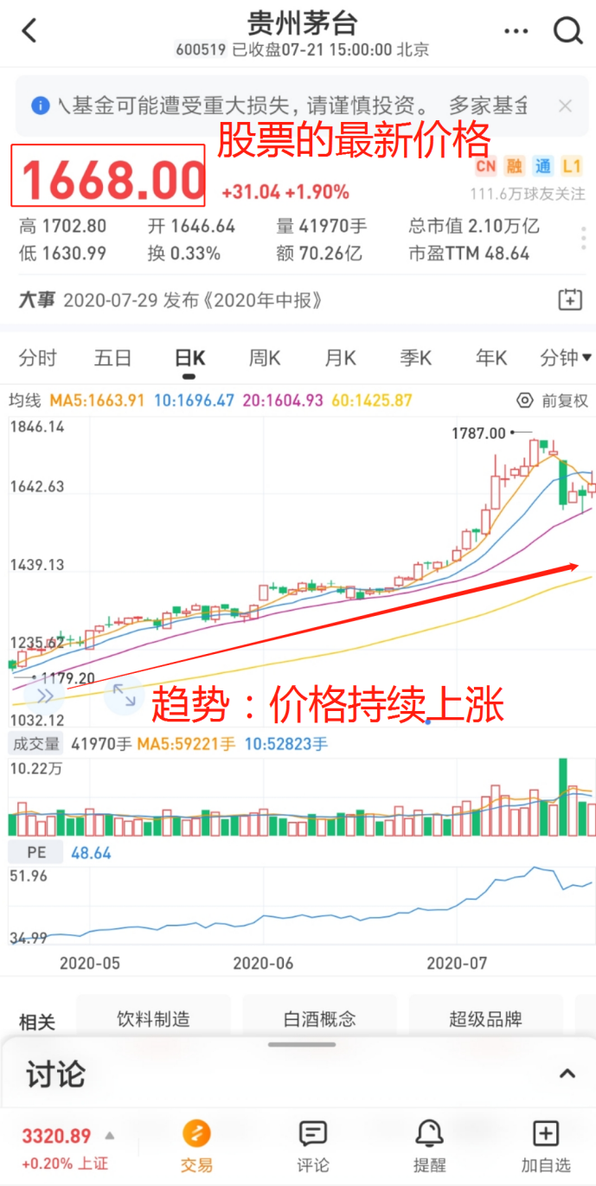

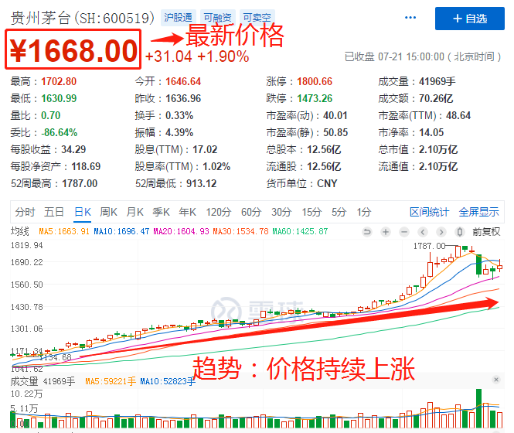

这个界面中：贵州茅台股价是1668.00元，是现在买卖股票的价格；下面红绿相间的柱状图叫做“K线图”，是股票的价格走势图，用来判断趋势。

“日k”图表中的一个柱子代表是每一天的价格走势，一般来讲红色代表当天股价上涨，绿色代表当天股价下跌。

同时看多根“日k线”，可以判断价格趋势是上涨还是下跌。k线图表向右上方倾斜代表上涨，k线图表向右下方倾斜代表下跌。

至于k线图表中不同颜色的曲线，这个是均线（根据价格平均值计算的指标），属于技术分析，用来预测股价涨跌，本质上就是赌博，大家不需要浪费精力去研究它。

第四步：查询分红数据

【手机步骤】打开雪球→搜索并进入证券详情界面→点击“资料”→点击“分红融资”右侧的“&gt;”→点击“展开全部”→查看历史分红数据

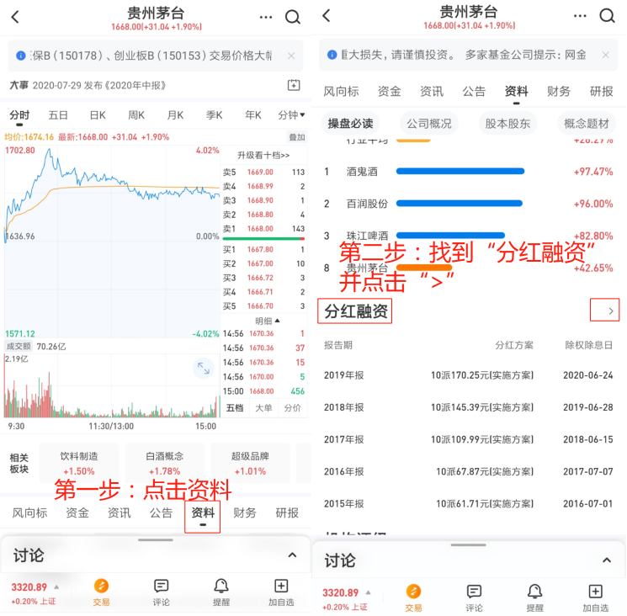

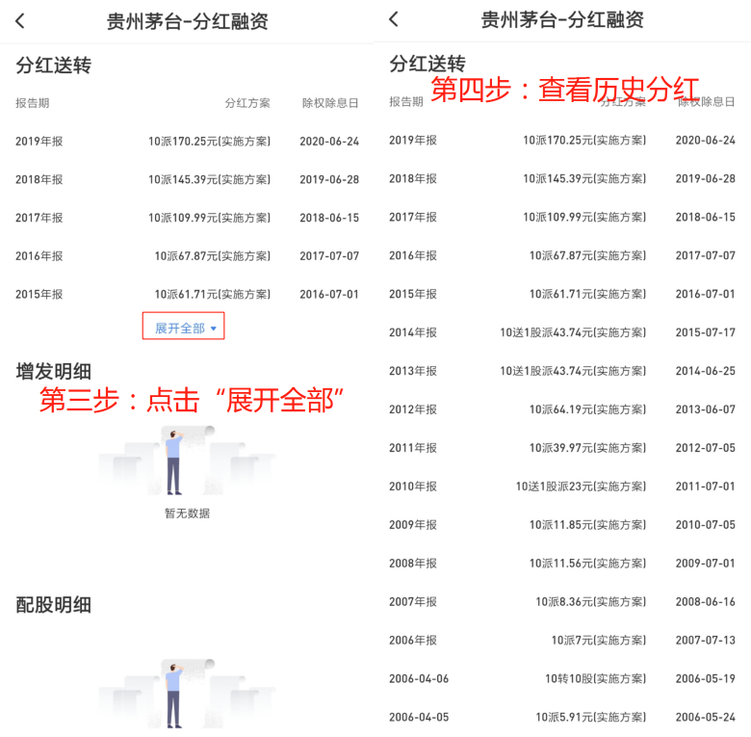

【电脑步骤】打开雪球网站→搜索并进入证券详情界面→点击左侧“分红送配”→查看历史

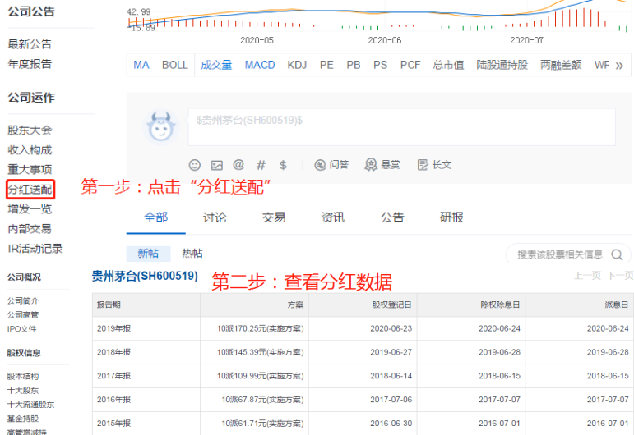

第五步：查询TTM市盈率、TTM股息率、TTM每股收益

课程咱们会学到股票估值内容，这部分内容需要查询股票的TM市盈率、TTM股息率、TTM每股收益等数据，这里先预习一下！

【手机步骤】打开雪球→搜索并进入证券详情界面→点击右上角“┇”查看行情数据

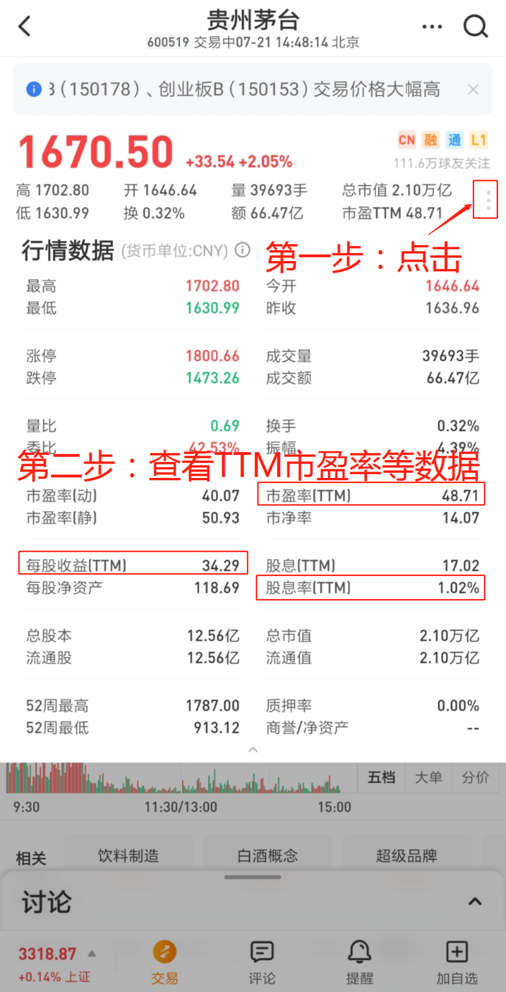

【电脑步骤】打开雪球网站→搜索并进入证券详情界面→查看数据

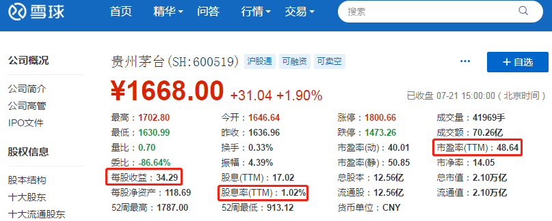

这里重点要看三个数据，也就是TTM市盈率、TTM股息率以及TTM每股收益，这是我们分析股票的关键指标。

从上图看到目前贵州茅台的TTM市盈率是48.64，TTM股息率是1.02%，TTM每股收益是34.29 。

大家可能比较关心，什么是市盈率？为什么不看静态市盈率和动态市盈率、而是要看TTM市盈率？咱们一起分析一下。

市盈率计算公式为：市盈率=股价/每股净利润=总市值/净利润。

而静态市盈率、TTM 市盈率、动态市盈率的计算公式分别为：

静态市盈率=当前总市值/上一年度净利润

TTM市盈率=当前总市值/最近 4 个季度的净利润总额

动态市盈率=当前总市值/当前报告期年化净利润（比如公布了半年的净利润，则全年净利润为半年净利润*2），这种计算方法不靠谱，因为很多公司都会受到季节性因素的影响，上半年业绩不好，下半年业绩可能很好，所以用上半年业绩*2来预测全年净利润是不靠谱的。

由于静态市盈率不能反应最新的情况，而动态市盈率又不靠谱，所以咱们只参考TTM市盈率！[玫瑰]

第六步：查询财务数据

【手机步骤】打开雪球→搜索并进入证券详情界面→点击“财务”→查看财务数据

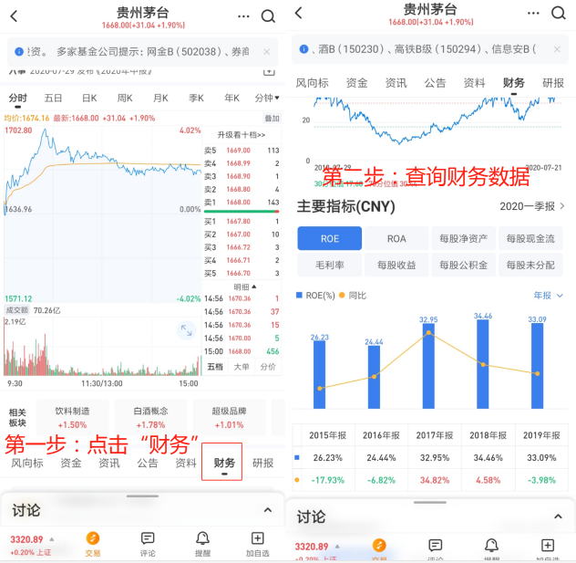

【电脑步骤】打开雪球网站→搜索并进入证券详情界面→点击左侧“主要指标”→查看财务数据

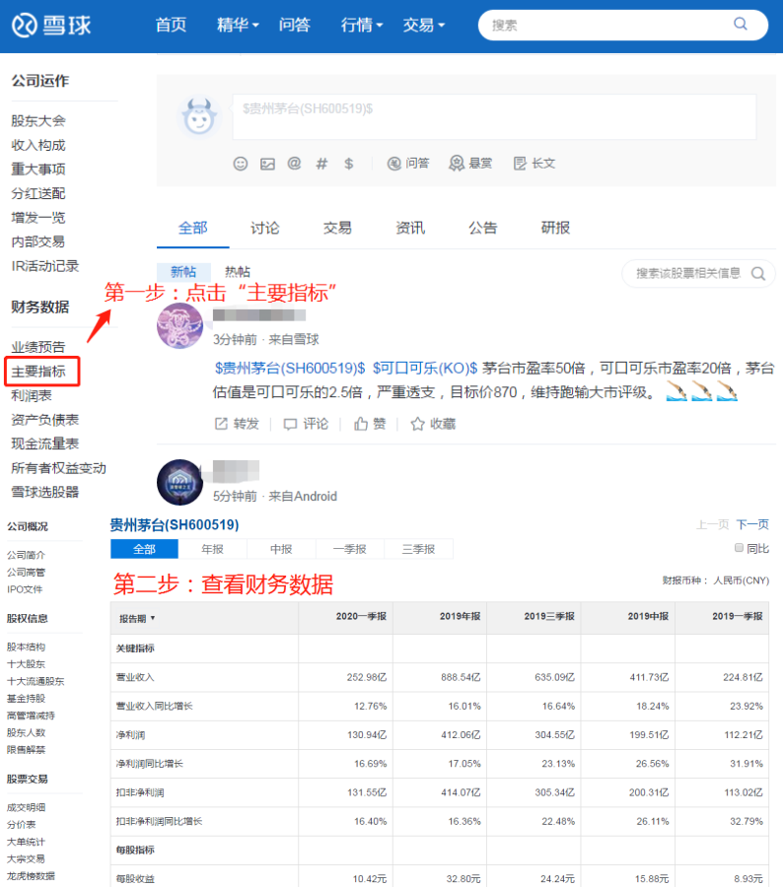

以上内容就是雪球网查询股票的步骤，大家掌握这些核心内容就好啦！[愉快]

特别声明： 本课程中提及的任何股票、基金、可转债等投资工具，都仅做教学使用，不作为任何投资建议！